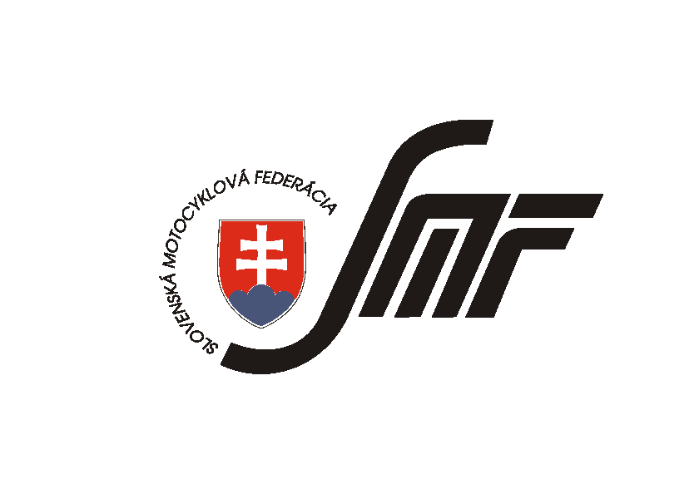SLOVENSKÁ MOTOCYKLOVÁ FEDERÁCIA

Prihláška na školenie trénerov SMF
----------------------------------------------------------------------------------------

Prihlasujem sa na školenie trénerov motocyklového športu – I. kvalifikačný stupeň

Priezvisko:j ______________________________________________________________________________

Meno: ________________________________________________ Dátum narodeni_____________________

Adresa, mesto, PSČ: ______________________________________________________________________

Telefón: ____________________________ e-mail:_______________________________________________

Som členom SMF: ÁNO NIE

V __________________ dňa _____________,

podpis prihlasovaného: ________________

Bez riadneho vyplnenia prihlášky nebude prihláška na školenie trénerov prijatá!

1. Minimálny vek pre prijatie na školenie trénerov je 18 rokov
2. Upozornenie: prihlásení, ktorí neboli nikdy členmi SMF absolvujú školenie za iných
finančných podmienok ako členovia SMF

